**TECNOLOGIA E COMUNICAÇÃO-15/06**

**ORIENTAÇÃO:** COPIAR E RESPONDER AS QUESTÕES NO CADERNO, NÃO ESQUECER DE COLOCAR NOME, DATA E TÍTULO. ENTREGAR ATÉ DIA 26/06.

*COM BASE NO GRÁFICO RESPONDA:

ALUNOS, POR ATIVIDADES REALIZADWS NA INTERNET

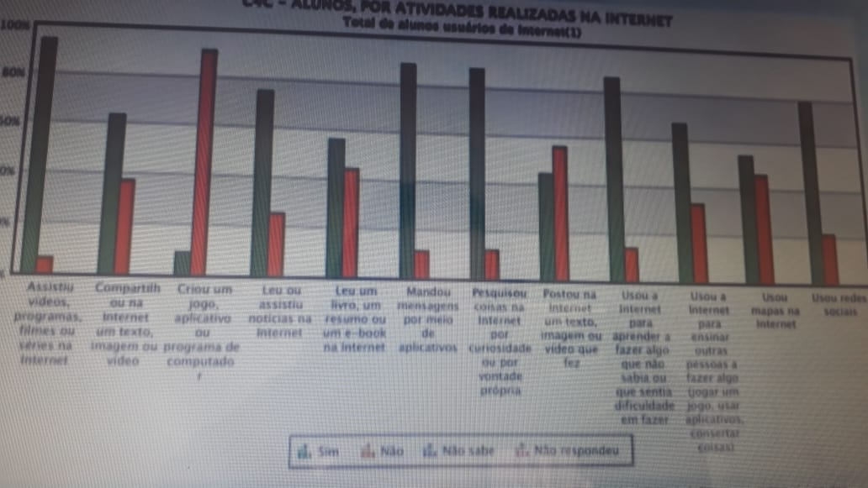

1-QUAIS SÃO AS QUATRO ATIVIDADES MAIS REALIZADAS POR ESTUDANTES NA INTERNET?

2-E QUAL A MENOS RELIZADA?

3-QUAIS ATIVIDADES APONTADAS NO GRÁFICO VOCÊ JÁ UTILIZOU PARA REALIZAR PESQUISAS OU APRIMORAR SEUS ESTUDOS?

4-DE QUE FORMA A CIÊNCIA E A TECNOLOGIA INFLUENCIAM O MODO COMO AS PESSOAS SE COMUNICAM?